# OBJEK DAN METODOLOGI PENELITIAN

## Objek Penelitian

Objek penelitian ini adalah Apotek Qita Sehat yang berada di Perum Saung Kebun, Blok. B1 No.4, Bengle, Kecamatan Karawang Timur. Penelitian ini bertujuan untuk membantu apotek dalam menentukan prioritas pengadaan obat berdasarkan tingkat kepentingan dan kontribusi terhadap penjualan.

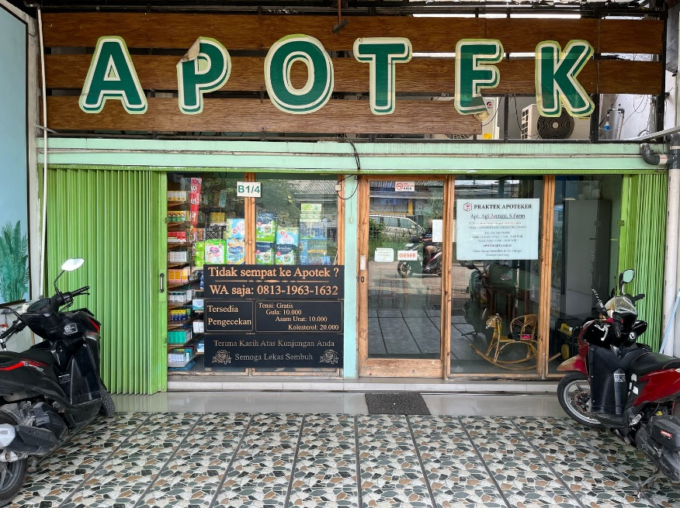

Gambar ‎3.1 Apotek Qita Sehat

## Metodologi Penelitian

Dalam pengembangan sistem pendukung keputusan ini, penulis menerapkan model *Waterfall* dalam *System Development Life Cycle* (SDLC). Model ini digunakan sebagai kerangka kerja dalam pengembangan sistem dengan pendekatan yang terstruktur dan bertahap.

## Rancangan Penelitian

Dalam rancangan penelitian ini, data dikumpulkan melalui tahapan analisis dan perancangan sistem. Proses ini dilakukan secara sistematis sesuai dengan alur yang ditetapkan berikut.

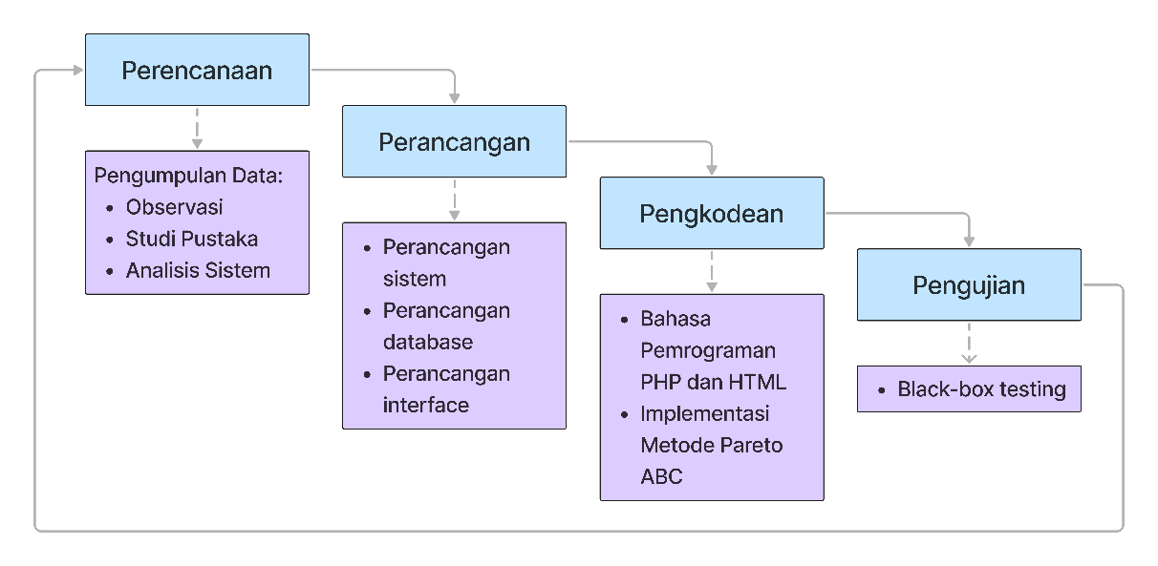

Gambar ‎3.2 Alur Penelitian

### Perencanaan

Pada tahap perencanaan ini, dilakukan berbagai aktivitas untuk mengumpulkan informasi yang diperlukan dalam pengembangan sistem. Tahapan ini mencakup observasi, studi pustaka, dan analisis sistem guna memahami kebutuhan dan ruang lingkup sistem yang akan dibangun.

1. Observasi

Observasi dilakukan secara langsung di Apotek Qita sehat untuk memahami bagaimana proses pengadaan obat dilakukan saat ini. Selain itu, observasi dilakukan untuk memenuhi kebutuhan dalam membuat sistem pendukung keputusan ini. Beberapa aspek yang diamati meliputi:

1. Proses pencatatan dan pemantauan stok obat.
2. Kendala yang dihadapi oleh apotek dalam mengelola persediaan obat.
3. Keterlibatan tenaga apoteker dan pegawai dalam proses pengadaan obat.

Melalui observasi ini, diperoleh data faktual yang akan menjadi dasar dalam perancangan sistem pendukung keputusan untuk prioritas pengadaan obat.

1. Studi Pustaka

Studi pustaka dilakukan untuk memperoleh pemahaman yang lebih mendalam mengenai konsep-konsep yang mendukung penelitian ini. Setelah data dikumpulkan, langkah berikutnya adalah menganalisis kebutuhan pengguna dan sistem. Analisis ini bertujuan untuk mengidentifikasi kebutuhan yang harus dipenuhi serta menentukan jenis sistem pendukung keputusan yang sesuai bagi pengguna.

1. Analisis Sistem

Analisis sistem dilakukan untuk memahami kebutuhan fungsional dan non-fungsional dari sistem yang akan dikembangkan. Tahap ini mencakup:

1. Identifikasi kebutuhan pengguna, termasuk apoteker dan pegawai apotek.
2. Perumusan spesifikasi sistem yang mencakup fitur utama, seperti pengolahan data obat, penerapan metode Pareto ABC, dan tampilan antarmuka.
3. Evaluasi sistem yang saat ini digunakan di apotek untuk mengetahui kelemahan yang dapat diperbaiki melalui sistem baru.

Analisis ini menjadi dasar dalam perancangan sistem pendukung keputusan untuk menentukan prioritas pengadaan obat.

### Perancangan

Tahap perancangan merupakan proses mendefinisikan struktur dan komponen sistem sebelum diimplementasikan. Perancangan ini menggunakan alat bantu Unified Modelling Language (UML) yang bertujuan untuk memvisualisasikan model sistem secara terstruktur. Perancangan sistem ini mencakup beberapa aspek sebagai berikut:

1. Perancangan sistem

Perancangan sistem dilakukan untuk menggambarkan alur kerja sistem yang akan dibangun. Dalam perancangan alur sistem akan digunakan *usecase diagaram*, *activity diagram*, *sequence diagram*,dan *class diagram*.

1. Perancangan *Database*

Dalam perancangan database, dibuat diagram relasi yang mendefinisikan hubungan antar tabel dalam sistem. Diagram ini digunakan untuk memastikan bahwa struktur database dapat mengakomodasi pengelolaan data dengan efisien sebelum diimplementasikan dalam sistem.

1. Perancangan Antarmuka (*Interface)*

Perancangan antarmuka bertujuan untuk mendefinisikan tampilan dan interaksi pengguna dengan sistem.

### Pengkodean

Setelah tahap perencanaan dan perancangan selesai, proses pengkodean dilakukan menggunakan bahasa pemrograman PHP dan HTML, dengan framework Bootstrap. Basis data yang digunakan adalah MySQL untuk mengelola data pengadaan obat, sementara pengembangan kode dilakukan menggunakan Visual Studio Code, yang menyediakan berbagai fitur untuk mempermudah proses pengkodean.

### Pengujian

Setelah sistem selesai dikembangkan, tahap selanjutnya adalah melakukan pengujian untuk memastikan bahwa sistem berfungsi sesuai dengan rancangan yang telah dibuat. Pengujian dalam penelitian ini menggunakan *Black Box* *Testing*, yaitu metode pengujian yang berfokus pada fungsionalitas sistem tanpa melihat kode sumber. Pengujian ini dilakukan dengan menguji setiap fitur dalam sistem untuk mendeteksi adanya kesalahan, kekurangan, atau ketidaksesuaian dengan kebutuhan yang telah dirancang.